**ERQ-410**

ก่อนทดสอบ สร้าง breakpoint ก่อน เพื่อเปลี่ยนให้เลขบัญชีไม่ตรงกัน

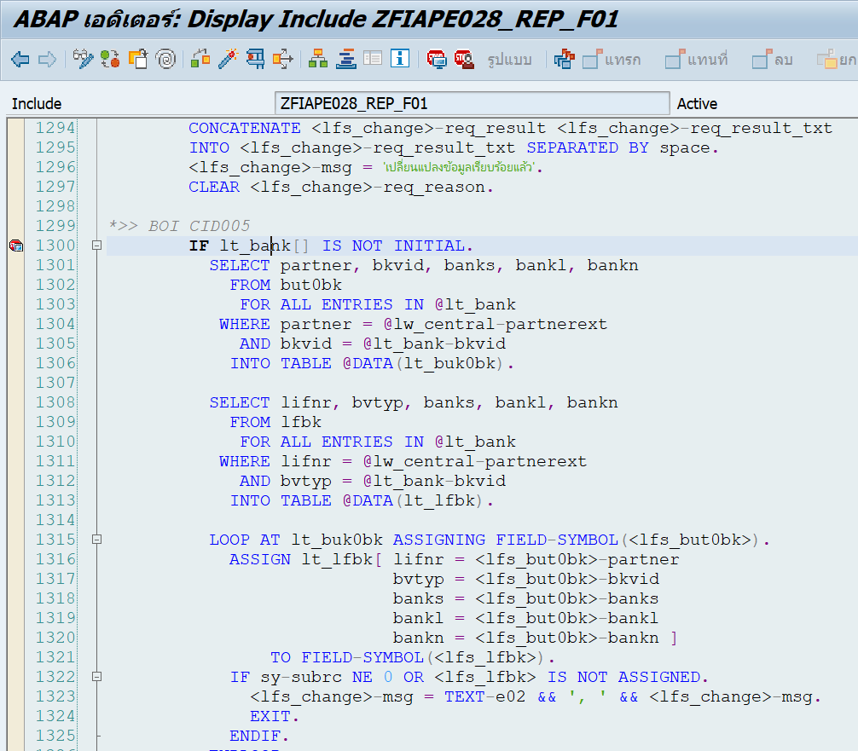

ZFIAPE028

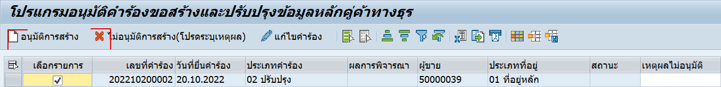

คำร้องนี้เปลี่ยน bank account from 0987654333 to 0987654330

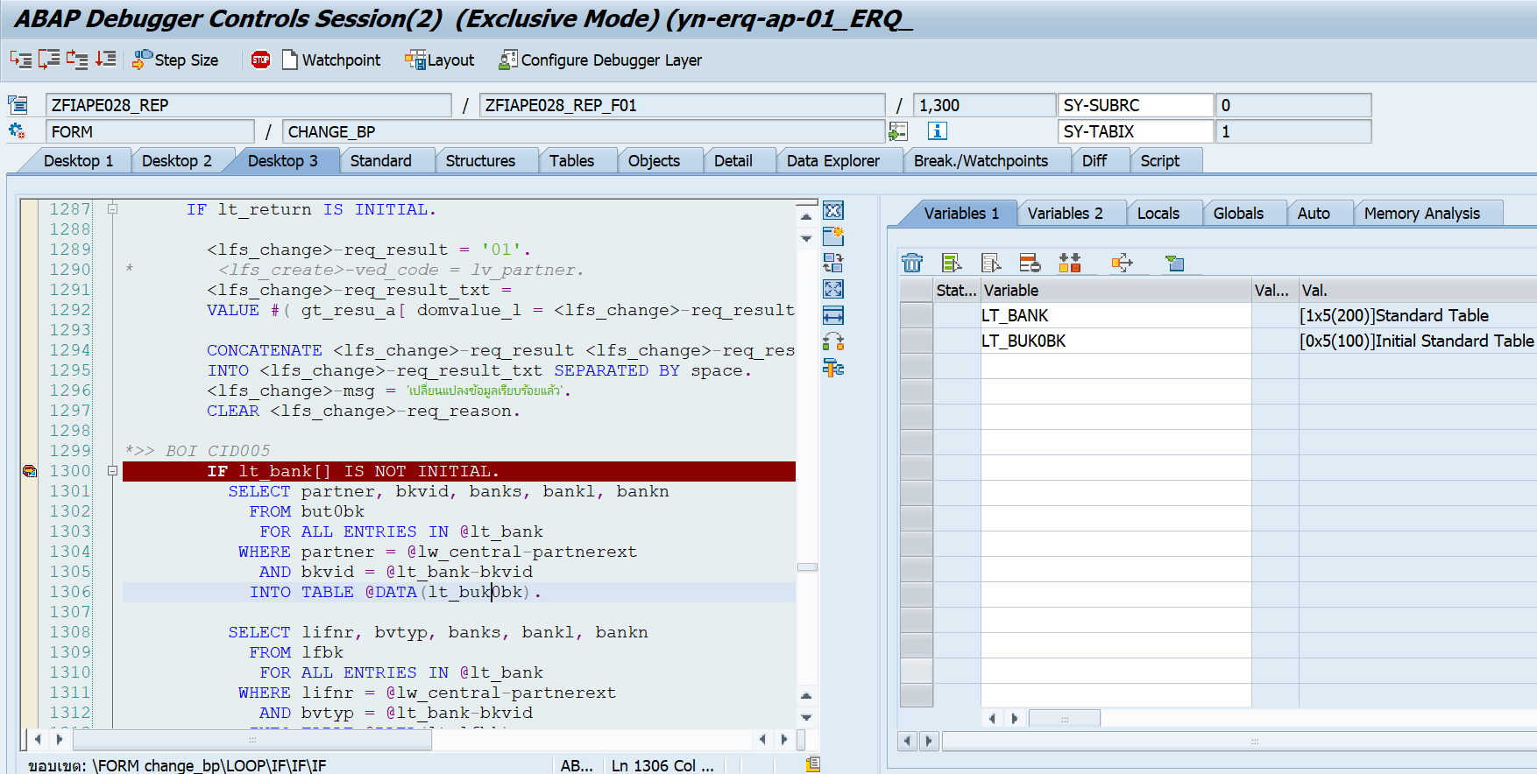

ถึงส่วนที่สร้าง breakpoint ไว้ ให้ไปเปลี่ยนค่า but0bk-bankn from 0987654330 to 0987654999

หรือจะให้มันเลือกข้อมูลมาได้เหมือนกันแล้วเปลี่ยนค่า LT_LFBK[1]-BANKN หรือ LT_BUK0BK[1]-BANKN ให้ไม่ตรงกันก็ได้ค่ะ

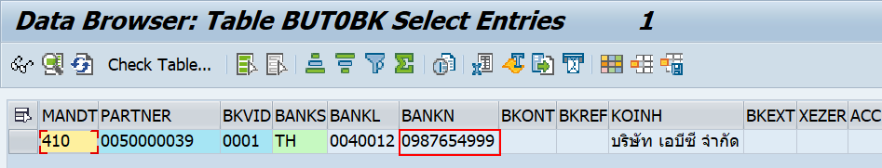

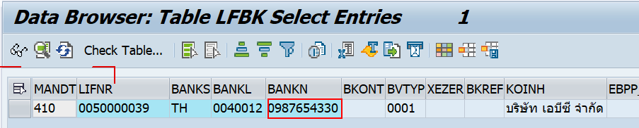

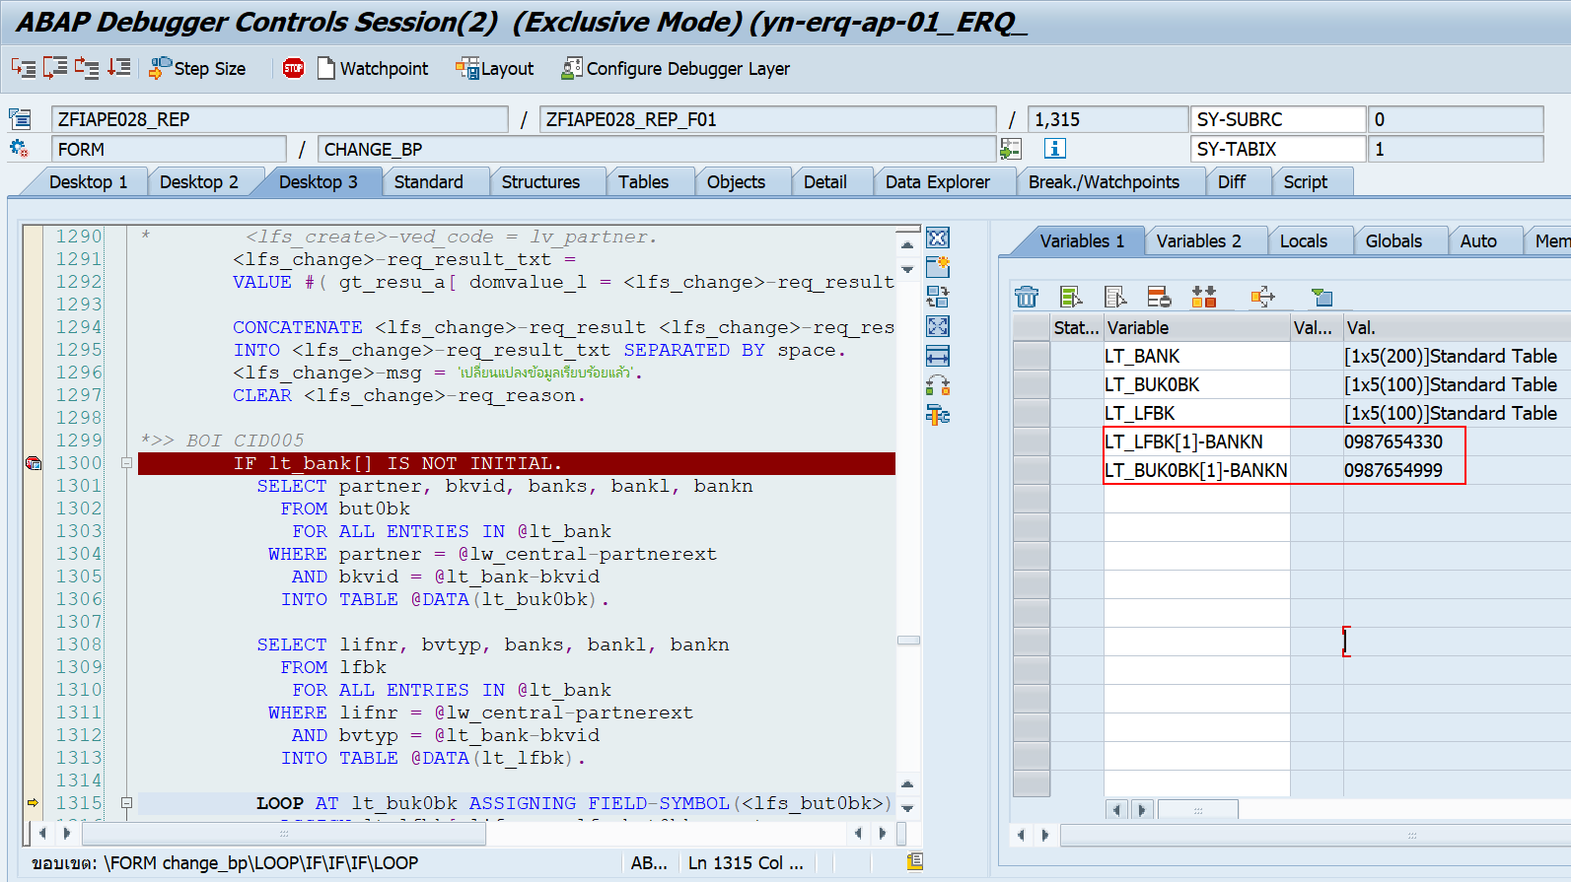

เมื่อไม่เท่ากันจะแสดง error message และสถานะไฟเหลือง

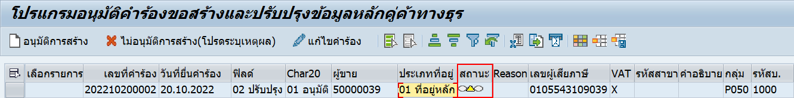

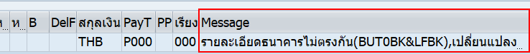

การเก็บข้อมูลใน Table ZFIAP_BP028

